Quarta tappa
Il cammino per Santiago
di Emilio Estevez
Drammatico, durata 134’, Usa/Spagna, 2010
Consigliato da 16 anni
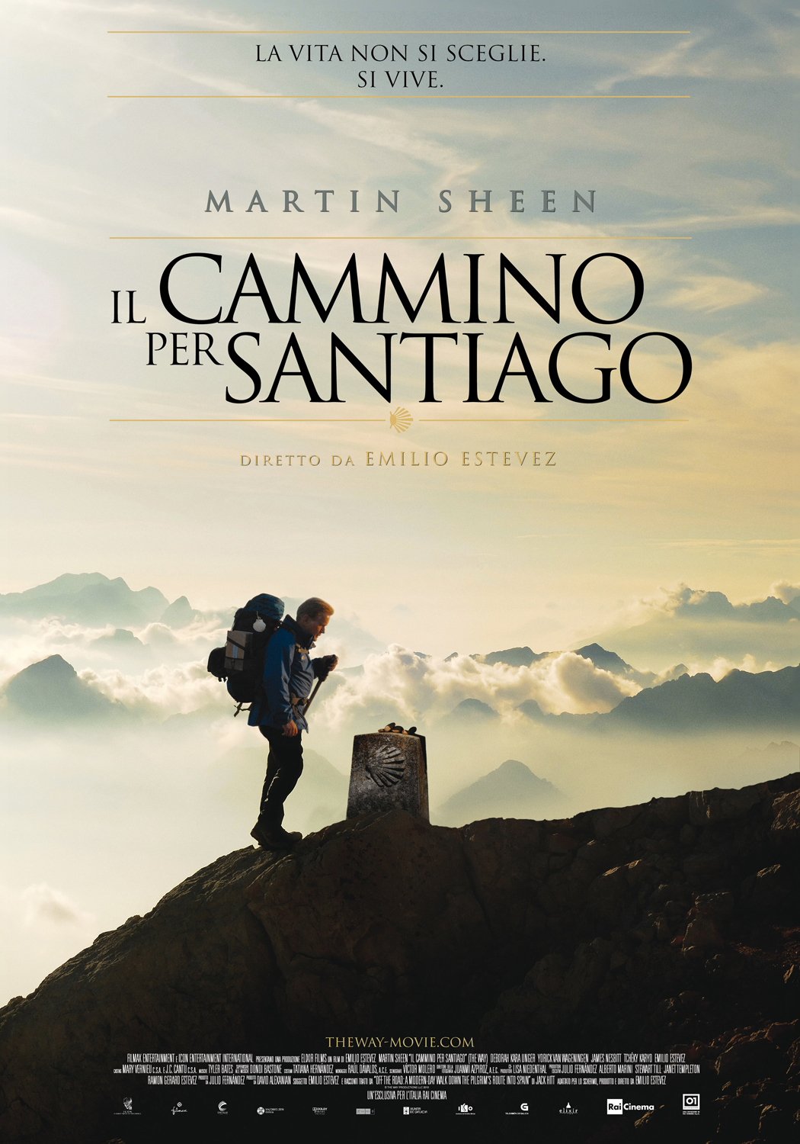
- La mia vita forse non ti sembrerà un gran che,
ma è quella che mi sono scelto.
- La vita non si sceglie, papà, si vive.

Ispirandosi al libro di Jack Hitt, che rilegge in chiave moderna uno dei più mistici e solenni pellegrinaggi della tradizione cristiana fin dall'epoca medioevale, Emilio Estevez mette in scena un'altra opera che parte dal tema della famiglia (portando sullo schermo di nuovo il padre) per indagare in maniera critica la fine del sogno americano, questa volta però filtrando il tutto attraverso un'inedita prospettiva spirituale. Il film affronta uno dei traumi più laceranti e insanabili che possa subire un uomo - vale a dire la morte del proprio figlio - circoscrivendo il percorso di dolorosa elaborazione del lutto del protagonista attraverso l'esperienza del pellegrinaggio verso il santuario di Santiago di Compostela...
Sorta di road movie dell'anima, Il cammino per Santiago vive essenzialmente del tema del viaggio come metafora dell'esistenza, ed è pervaso di numerose simbologie, a partire da quella del personaggio di Tom, medico degli occhi ma incapace di "vedere" nell'animo di Daniel quando questi era in vita.
Roberto Castrogiovanni – Movieplayer
È anche un ritorno a casa, Il cammino per Santiago. Perché racconta il viaggio di un padre, l'oftalmologo Tom Avery (Martin Sheen), che dalla California va in Francia, a St.Jean-Pied-de-Port, per recuperare la salma del figlio Daniel (lo stesso regista, Emilio Estevez) morto accidentalmente all'inizio della «via jacopea». Ma anche perché, sulla traccia dei racconti di Jack Hitt (Off the Road: A Modern-Day Walk Down the Pilgrim's Route Into Spain) mette in scena un ritorno a casa tutto familiare, quello degli Estevez, padre (il vero nome di Martin Sheen è Ramón Gerardo Antonio Estévez) e figlio, che tornano nella Galizia spagnola da cui Francisco, rispettivamente padre di Martin e nonno di Emilio, emigrò nel 1914.
Questo pellegrinaggio familiare, tuttavia, viene messo in scena con una valenza universale, quella così comune di un padre che non ha condiviso né compreso le scelte di vita del figlio 40enne, e ora coglie in extremis l'occasione per guardare le cose dal punto di vista di questo figlio, compiendo per lui e con lui il «cammino». A piedi, da St. Jean a Santiago. Un percorso umano, di elaborazione del lutto, dunque, che si compie lungo un tragitto religioso ma fuori da categorie religiose, come capita a tanti pellegrini (la maggior parte forse?) che oggi seguono l'antica via per la tomba dell'apostolo Giacomo, mossi da un bisogno inespresso di pacificazione interiore più che da una domanda spirituale elaborata.
Nel film, questi pellegrini hanno i tratti nevrotici della canadese Sarah, che dice di voler smettere di fumare ma ha da elaborare un aborto e la fine di un matrimonio violento; quelli infantili e gaudenti dell'olandese Joost, che dice di voler dimagrire, ma a ferirlo è il rifiuto coniugale della moglie; quelli intellettuali dello scrittore in crisi, l'irlandese Jack che non entra più nelle chiese ma scrive un libro sulle motivazioni dei pellegrini contemporanei. Tre compagni di viaggio occasionali che ripropongono a Tom il divario generazionale del figlio e gli permetteranno di arrivare a inginocchiarsi alla tomba di Santiago, faccia a faccia, urna delle ceneri di Daniel e reliquiario del martire.
Il viaggio, divenuto ormai comune, in una sorta di paternità ritrovata e aperta, si concluderà tuttavia sull'oceano, a Muxia, nel punto più occidentale della Galizia, dove ciascuno esprimerà la propria riconciliazione e Tom prenderà commiato da Daniel, liberando dalle rocce selvagge le ceneri nel mare sconfinato. Come ama la sensibilità contemporanea. E poi riprenderà la strada...
Non un capolavoro forse, ma un lavoro segnato da una cifra autentica - con un Martin Sheen possente e un respiro naturale anch'esso potente - che permette di cogliere il modo in cui l'uomo moderno risponde ai simboli antichi. Cecilia Salizzoni -Vita Trentina

Di certo il meno noto del clan Sheen, Emilio Estevez, figlio di Martin e fratello di Charlie, ha comunque intrapreso una carriera artistica di tutto rispetto, esordendo dapprima come giovane interprete di alcuni film divenuti cult generazionali degli anni Ottanta come I ragazzi della 56a strada, Breakfast Club o St. Elmo's Fire (ma anche di una serie di apprezzati titoli demenziali come Il giallo del bidone giallo e Palle in canna). In seguito, invece, si è affermato come sceneggiatore e regista di film indipendenti, caratterizzati sovente da un'attenzione verso temi sociali e politici, affrontati secondo un'ottica progressista come quella del padre. A partire da Conflitti di famiglia (1996), Estevez infatti intreccia tematiche familiari e collettive (spesso servendosi dell'apporto del genitore in qualità di interprete) ricorrendo a uno stile registico dall'impronta classica e quasi teatrale, in quanto fondato essenzialmente sulla recitazione. È forse per questo che, con l'unica eccezione di Bobby (2006) - affresco corale interamente ambientato nell'hotel in cui è stato ucciso Robert Kennedy, acclamato al Festival di Venezia - il suo cinema, pur pregno di contenuti e di riflessioni, è passato quasi sempre in sordina. Movieplayer
Dal film alla vita (alcuni punti di attenzione)
Chiunque su questo pianeta ha un cellulare tranne mio figlio. Non è mai rintracciabile...
È un dato che accomuna le giovani generazioni, il sottrarsi al confronto con gli adulti, rifugiarsi in uno spazio che è off-limits, dentro casa e fuori. Tapparsi gli orecchi con le cuffie dell'i-pod e sfuggire lo sguardo. E’ una presa di distanza sacrosanta per crescere nella libertà o un'apostasia familiare? Quale parte ha avuto ciascuno di noi - adulto o giovane che sia - in questa separazione? Com'è il nostro sguardo sull'altro? Lo vediamo davvero o bariamo, come la paziente di Tom nel prologo del film? Se c'è qualcosa che non ci piace, facciamo qualcosa per cambiarlo?

La vita non si sceglie, papà, si vive: protagonista del film è il conflitto tra due visioni che sembrano inconciliabili. Anche dentro ciascuno di noi c'è spesso un conflitto fra la vita che viviamo quasi involontariamente e quella che vorremmo vivere veramente. Ci prendiamo il tempo per verificare la strada che stiamo seguendo? O viviamo una vita cieca, inconsapevoli delle nostre azioni e del modo in cui queste influenzano sia noi che gli altri? Quale margine lasciamo alla possibilità di cambiamento?

Posso chiederle perché fa il Camino? Suppongo per Daniel... Mi spiace dirle che lo si fa solo per se stessi. Non lo avrebbe intrapreso per sé, Tom (La gente normale non può concedersi il lusso di fare i bagagli e lasciarsi tutto alle spalle...), vi è forzato da un evento fuori portata e dal desiderio di riparare ad una incompiutezza e ad una mancanza. Tuttavia non è possibile sostituire sé all'altro. Si può solo scegliere di fare ora ciò che l'altro avrebbe voluto facessimo; si può solo portare l'altro con sé in cammino (quali sono le cose che in genere ci vengono richieste di fare e noi rifiutiamo di fare?). Ma ci è dato di re-incontrare l'altro in compagni di viaggio occasionali. Ci è dato anche di incontrare l'Altro in compagni occasionali, se solo i nostri occhi sono aperti.

I nostri figli sono il meglio e il peggio di chi li ha concepiti...
Sul Cammino c'è il tempo per porsi e porre le domande che nella vita evitiamo, per ascoltare e vedere con occhi nuovi che cosa c'è dietro la rabbia, dietro il fastidio o il rigetto che gli altri e noi proviamo. La strada diventa luogo di comprensione, degli altri e di sé, come in uno specchio, in un movimento di auto mutuo aiuto. Alla fine del viaggio si possono deporre le maschere e dire le motivazioni più profonde che ci hanno mosso a partire: quali sono le ferite profonde che ci portiamo dietro spesso senza saperlo, e che condizionano in negativo la nostra vita, le nostre relazioni? Alla fine del viaggio non occorre neppure parlare per capirsi. Basta uno sguardo.

Le va di pregare con me, Tom? A che serve? è inevitabile il senso di inutilità di fronte a questioni come la morte di un figlio. Eppure pregare è non precludere il senso dell'esistenza inchiodandolo al dolore e all'impotenza. È porsi sotto lo sguardo di Dio nella nudità d'origine e accettare di fidarsi della "forza fragile" che egli ha posto nella creazione ed ha assunto con l'incarnazione. È quanto fanno i personaggi del film, ciascuno a suo modo, in chiesa a Santiago. Ciò permette di riconoscere la sua potenza (accade a Muxia), e tacere perché parli lo Spirito.

La fine del pellegrinaggio di Tom è un nuovo inizio. Buen Camino a tutti!

Una risorsa informale, molto apprezzata che da tanti anni l’associazione A.M.A. promuove su alcuni territori trentini (Trento, Rovereto ,Pergine, Cles) è il gruppo per l’elaborazione lutto.
Perdere una persona cara è una delle esperienze più dolorose che ci si trova ad affrontare nella vita e l’elaborazione del lutto è un processo lungo e articolato, ma spesso la realtà che ci circonda sembra non aspettare, mentre il rispetto di questi tempi è necessario.
In questo Il gruppo a.m.a. può offrire uno spazio in cui ogni partecipante è libero di condividere la storia del proprio dolore, dei propri sentimenti e delle proprie difficoltà; favorire l’ascolto di altre persone in lutto perché da questo contatto nascano aiuto, solidarietà, sostegno reciproco e speranza; dare la possibilità di elaborare la propria perdita e di trovare nuove risorse per affrontare momenti di solitudine e di sofferenza; mettere la propria sensibilità e la propria saggezza a servizio di altre persone provate dal lutto.
Una forma particolare di elaborazione del lutto è quella che sperimentano persone che perdono una persona cara per suicidio. Familiari e amici si sentono oppressi da mille interrogativi, da tanti "ma" e "se". La loro mente e il loro cuore sono attraversati da reazioni e sentimenti contrastanti: smarrimento, confusione, rancore e rabbia, solitudine e vuoto, sensi di colpa e imbarazzo. Il gruppo diventa un luogo dove prima di tutto “far pace” con il caro che si è tolto la vita e con sé stessi. L’associazione A.M.A. ha attivato anche per queste persone un gruppo a Trento ed uno a Ponte Arche (per informazioni Associazione A.M.A. 0461 239640 www.automutuoaiuto.it).

L'uomo nel dolore coglie il senso più autentico della vita e,
se non smette di credere, percepisce la compagnia di Dio,
sorgente di energia rinnovata e di forza per rialzarsi dopo qualsiasi caduta.
Carlo Maria Martini (2013)

Tutti gli imperi e tutti i regni sono crollati, per questa intrinseca e costante debolezza, che furono fondati da uomini forti su uomini forti. Ma quest'unica cosa, la storica Chiesa cristiana, fu fondata su un uomo debole [Pietro ndr.], e per questo motivo è indistruttibile. Poiché nessuna catena è più forte del suo anello più debole.
G.K. Chesterton, Eretici (1905)

A PROPOSITO...
Qualche libro da leggere

Jack Hitt, Off the road: a modern-day walk down the Pilgrim’s route into Spain, (2005 )
Giovanni Cucci, La forza della debolezza. Aspetti psicologici della vita spirituale (Apostolato della preghiera, 2011)
Carlo M. Martini, La forza della debolezza. La risposta della fede nel tempo della prova (Piemme, 2013)

Un simbolo per il nostro tempo: vedi scheda allegata
Malala Yousafzai, Christina Lamb, Io sono Malala (Garzanti, 2013)

